**TEST RAIL**

**Positive Login**

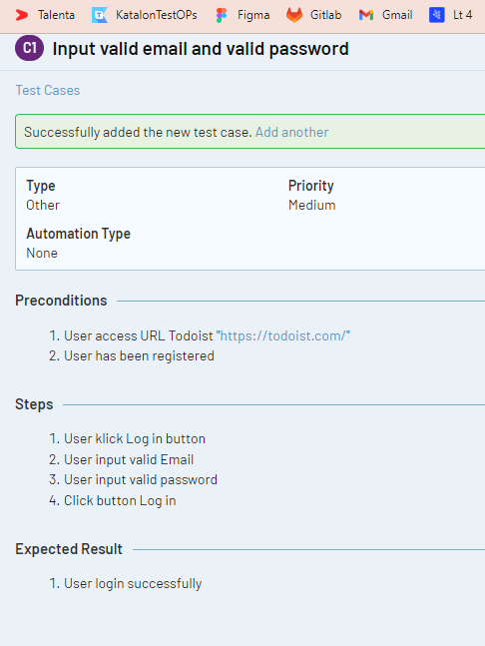

**Negative login**

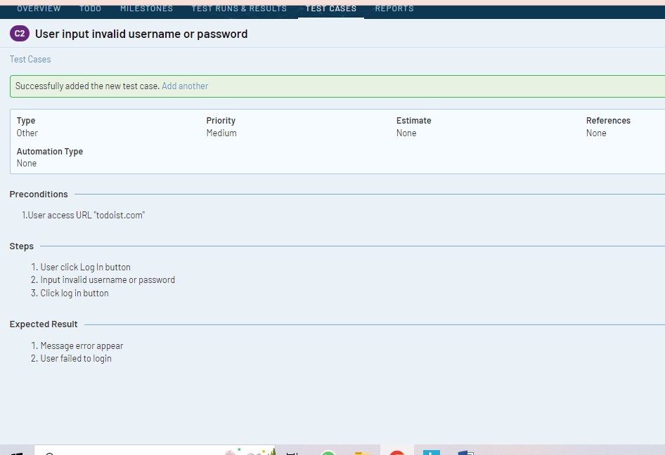

**Positive case sign up**

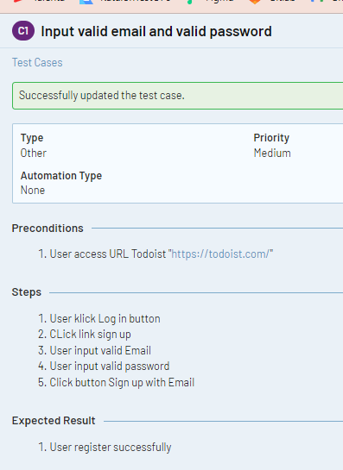

**Negative case sign up**

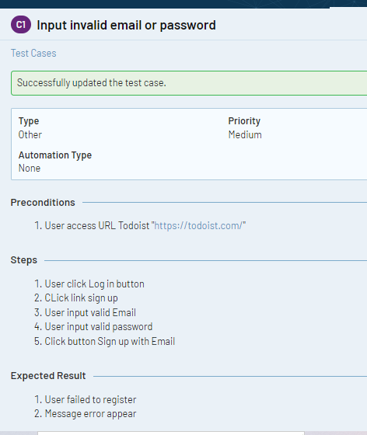

**POSTMAN**

1. **METHOD GET**

* **Positive case**

Menampilkan employee dengan id 1

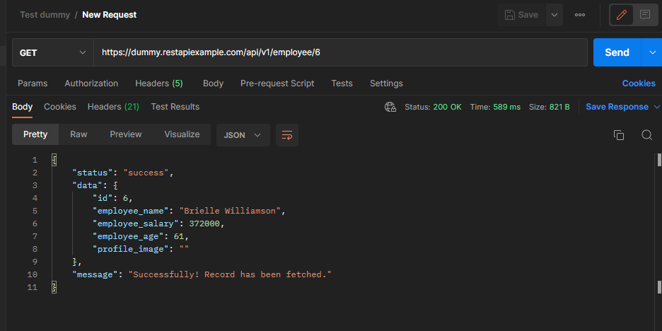

* **Negative case**

Menampilkan error 404 🡪 Employee karna id qq tidak diizinkan dan ditemukan

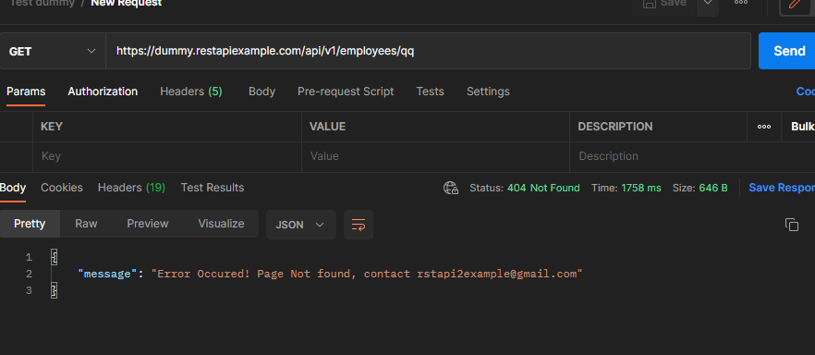

1. **METHOD POST**

* Create daftar employee baru

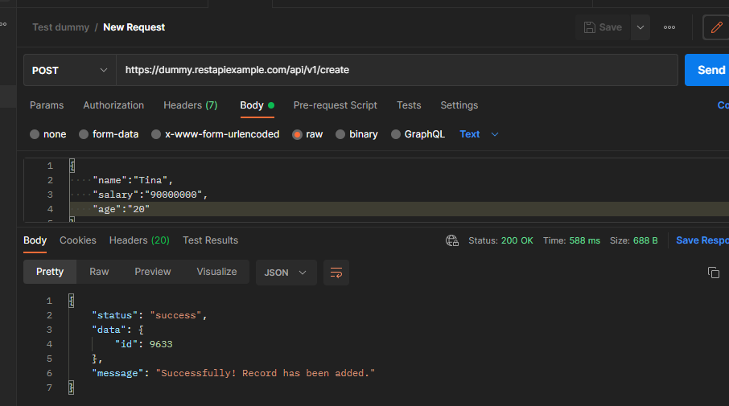

**Negative case :** inputan ngasal 🡪 karna dummy api tidak terlihat error

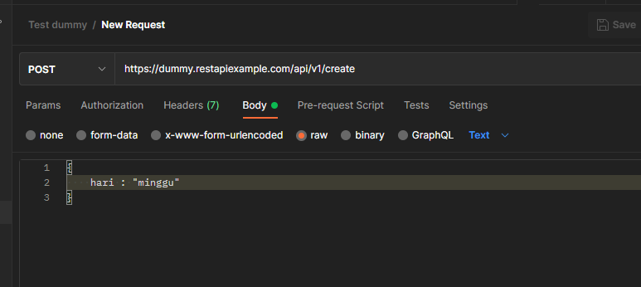

1. **METHOD PUT**

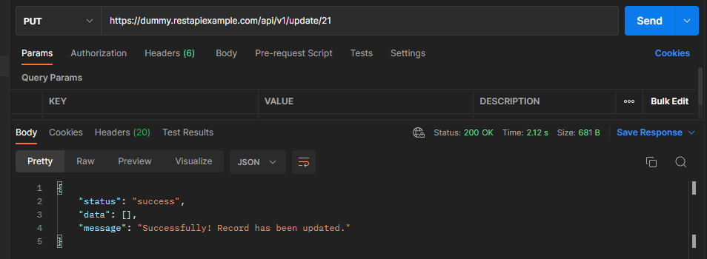

1. **METHOD DELETE**

